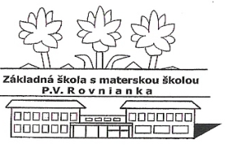
Základná škola s materskou školou P.V. Rovnianka Dolný Hričov
Školská 248, 013 41 Dolný Hričov
Telefón : +421/415572133 E-mail: zsdhricov@azet.sk Internet: www.zsdhricov.sk
Plán podujatí na mesiac september 2023
Zodpovední
4.9. | SLÁVNOSTNÉ OTVORENIE ŠKOLSKÉHO ROKA | všetci zamestnanci ZŠ s MŠ
8.9. | NEZABUDNUTÍ SUSEDIA | Mgr. Kršková, Mgr. Rečková
14.9. | ÚČELOVÉ CVIČENIE | Mgr. Sládeková
22.9.  23.9. | VÝCHOVNÝ KONCERT  DOBROVOĽNÍCI NA HRADE | Mgr Piskoríková  Mgr. Rečková
26.9. | EURÓPSKY DEŇ JAZYKOV | Mgr. Bezáková, PaedDr. Macková, Mgr. Cvachová,  Mgr. Kočnerová, Mgr. Klieštik
Podľa  počasia | CVIČENIE V PRÍRODE | PaedDr. Macková
 | ŠPORTOVÉ POPOLUDNIE | p. Vološčuková, p. Hrušková, Mgr. Štolfová
Ďalšie podujatia | VITAJTE PRVÁCI | p. Hrušková
 | Zapojenie žiakov do súťaže  MAKSÍK | Mgr. Piskoríková

